ПОВЫШЕНИЕ ЭКОЛОГИЧЕСКОЙ БЕЗОПАСНОСТИ ЭЛЕКТРОСТАЛЕПЛАВИЛЬНОГО ПРОИЗВОДСТВА НА ЗАО ММЗ «ИСТИЛ (УКРАИНА)»

Е.А. Побережная, А.В. Кравченко
Донецкий национальный технический университет

Шлаки – основной попутный продукт при производстве черных металлов. Они составляют 70-85% от всех отходов выплавки чугуна и стали. Их удельный выход определяется сырьевой базой и техническим уровнем развития металлургических переделов, а накапливаемое (не используемое) количество – уровнем шлакопереработки и готовности предприятий к применению способов и мер, обеспечивающих максимальное использование шлаков в качестве оборотного продукта.
Электросталеплавильное производство является наиболее совершенным способом производства стали. На ЗАО ММЗ «ИСТИЛ (Украина)» после модернизации производственных мощностей введена в эксплуатацию современная печь емкостью 120 т с системой «DANARC». Шлак этой печи существенно отличается по химическому составу от шлака ДСП-1 (табл. 1). Он содержит много извести и железа в виде оксидов и корольков металла, имеет специфический черный цвет (черный шлак). Поэтому перед тем как перерабатывать шлак необходимо из него извлекать металлическое железо, что будет способствовать экономии металла при производстве стали.
Таблица 1. Химический состав электросталеплавильных шлаков, %
 | SiO₂ | CaO | MnO | MgO | CaS | CaF₂ | Fe₂O₃ | Al₂O₃ | P₂O₅ | FeO | Cr₂O₃ | S
ДСП-1 | 19-20 | 40-55 | 0,8-10 | 4-10 | 1-2 | 0,5-8 | - | 1,5-3,0 | 1,5-2 | 0,8-20 | - | -
ДСП-120 | 15-25 | 30-40 | 4-6 | 2-4 | - | - | 6-10 | 3-6 | 0.4-0.6 | 18-30 | 0.2-0.8 | 0.2-0.4
До конца 2002 года перерабатывалось примерно 10 % образующегося электросталеплавильного шлака, а остальные 90 % вывозились на Полежаковские отвалы (рис. 1). С 2003 года и до настоящего времени шлаки в полном объеме вывозятся в отвалы, где они накапливаются и загрязняют окружающую среду.
Рис. 1 – Выход шлаков ЭСПЦ и состояние его переработки.
Во избежание негативного влияния на окружающую среду шлак необходимо перерабатывать и использовать в различных сферах народного хозяйства и промышленности. Технологическая схема переработки электросталеплавильного шлака представлена на рис. 2 и предусматривает классификацию шлака по фракциям с выделением из него магнитного продукта.
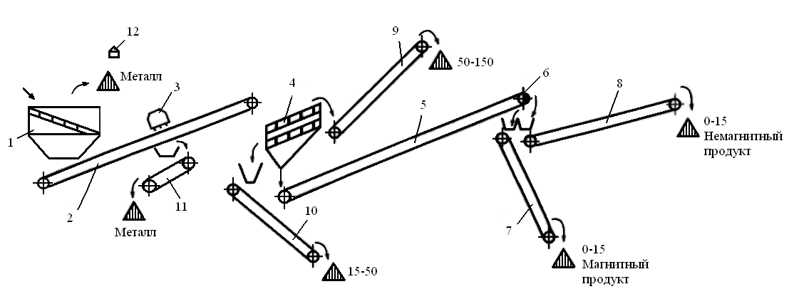
1 — приемный бункер с колосниковым грохотом; 2, 5 — конвейер; 3 — сепаратор ленточный; 4 — грохот; 6 — сепаратор барабанный; 7-11 — конвейеры готового продукта; 12 — электромагнит
Рисунок 2 – Схема переработки шлака с классификацией продуктов.
Шлак подается на колосниковый грохот 1, расположенный над приемным бункером. Надрешетный продукт грохота разгружается на специальную площадку, где из него магнитной шайбой 12 извлекается металл. Подрешетный продукт поступает в приемный бункер, откуда ленточным питателем подается на конвейер 2. На конвейере из шлака подвесным магнитным сепаратором 3 выделяется металл, а шлак рассеивается на двухситном вибрационном грохоте 4 на фракции 0-15, 15-50 и 50-150 мм. Продукты фракции 15-50 и 50-150 мм поступают на склад, а фракции 0-15 мм – на барабанный магнитный сепаратор 6. Выделенный магнитный продукт может быть утилизирован при производстве агломерата или брикетов, а немагнитный продукт складируется и может быть переработан в стройиндустрии.
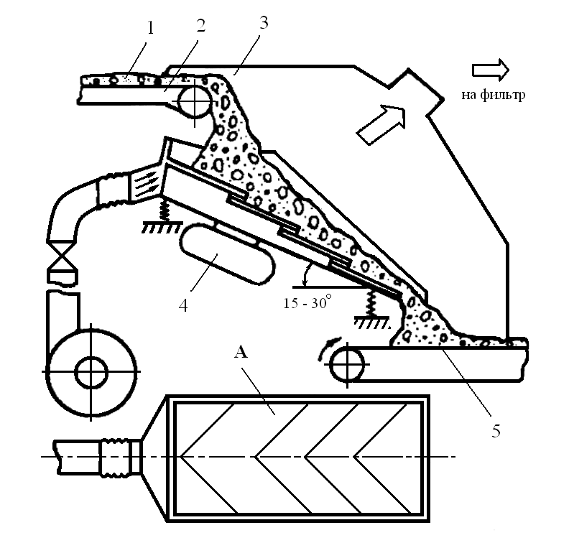
При переработке электросталеплавильных шлаков выделяется огромное количество пыли, концентрация которой в рабочей зоне может превышать нормы ПДК в сотни раз. Это создает сложную экологическую обстановку в районах шлаковых отделений и отвалов. Для улавливания пылевыделений предлагается в узлах пересыпки шлака установить узел интенсивной аспирации пыли (рис. 3)
1 – материал; 2 – конвейер ленточный; 3 – диффузор досыпающий; 4 – вибратор; 5 – обеспыленный продукт;
А – вид щели в плане
Рис. 3 – Схема интенсивной
аспирации узла пересыпки шлака
Такая технология переработки шлаков позволяет значительно снизить выбросы пыли в атмосферу, разделить минеральную часть шлаков на кусковые, зернистые и пылевидные фракции и использовать их в различных отраслях промышленности с большей эффективностью. Так, порошкообразный электросталеплавильный шлак без дополнительной обработки может использоваться для получения быстротвердеющих смесей для литейного производства, асфальтобетона и др., зернистая часть – для производства шлакоблоков, а щебеночная часть – для строительства автодорог.

